Proposta de Trabalho – Fecho Convexo aplicado a classificação

Buscando relacionar o conteúdo de geometria computacional com o assunto da minha pesquisa, aprendizado de máquina, gostaria de explorar as capacidades de usar o fecho convexo aplicado a classificação com opção de rejeição.

A tarefa seria, dado um conjunto de amostras pertencentes a uma classe (dentro de um universo conhecido de classes possíveis), separamos as amostras pertencentes a cada uma das classes e construimos o fecho de cada uma delas. Ao encontrar uma nova amostra, a priori desconhecida, deveriamos usar os fechos encontrados durante o treinamento para determinar a qual classe ela pertence.

Um experimento inicial foi feito com algumas bases de dados conhecidas. No experimento, usamos o PCA para reduzir a dimensão dos dados para 2 e em seguida usamos o mergehull implementado na disciplina para construir os fechos.

A seguir apresentaremos alguns resultados obtidos neste primeiro experimento. Nos gráficos veremos em vermelho os pontos de uma classe e em azul os da outra. Os pontos marcados com um círculo foram os de treinamento (usados para gerar o fecho) e os com * são os de teste (que, idealmente, deveriam ficar dentro dos fechos de suas respectivas classes).

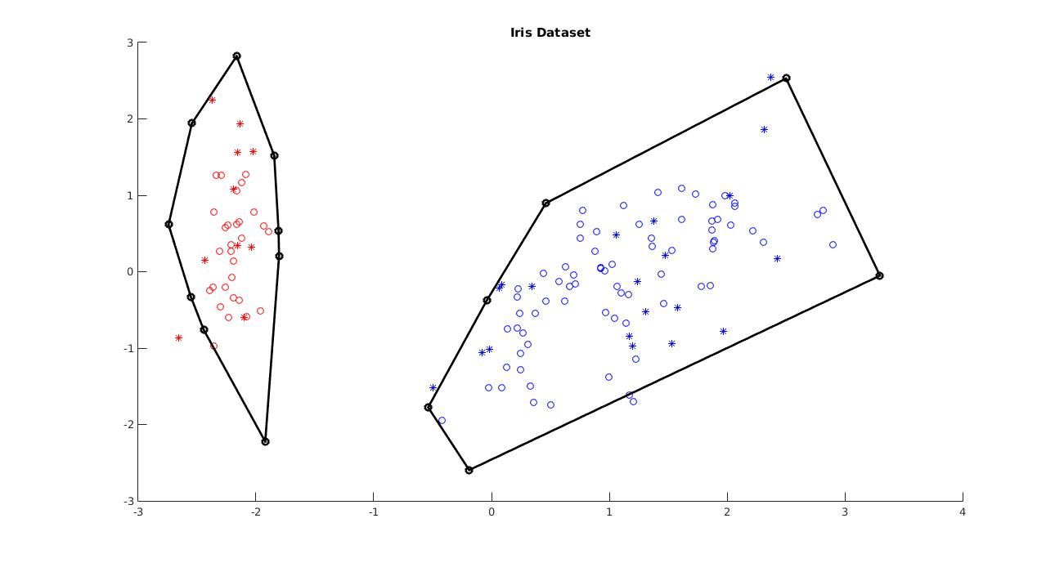
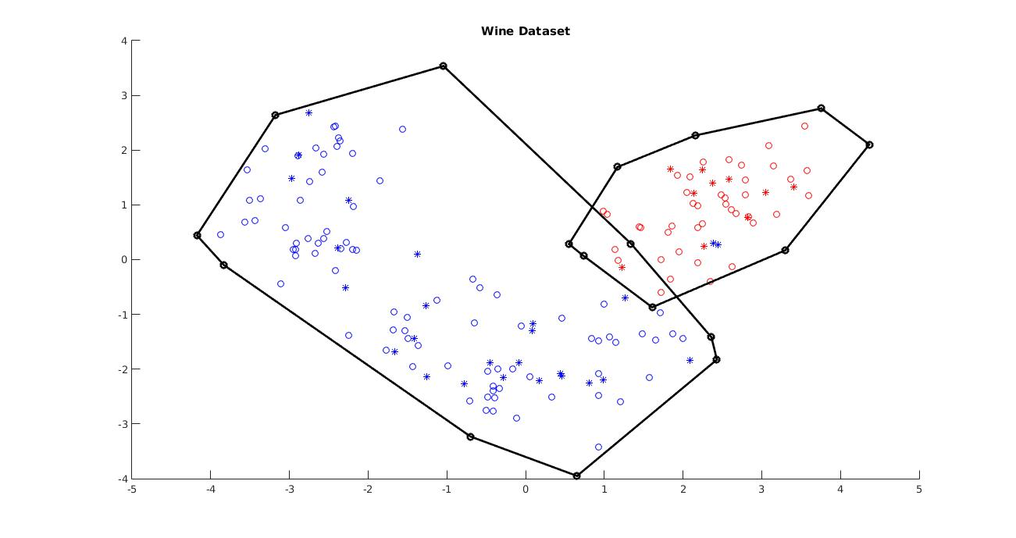

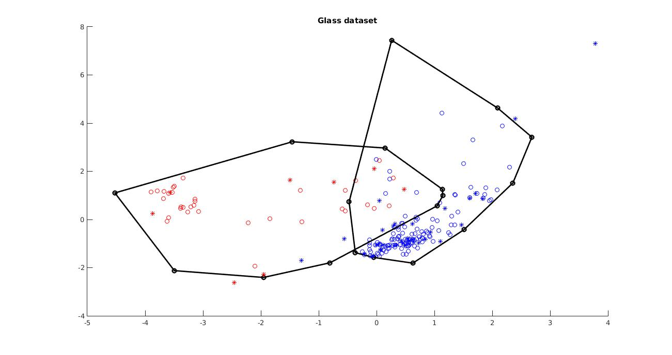
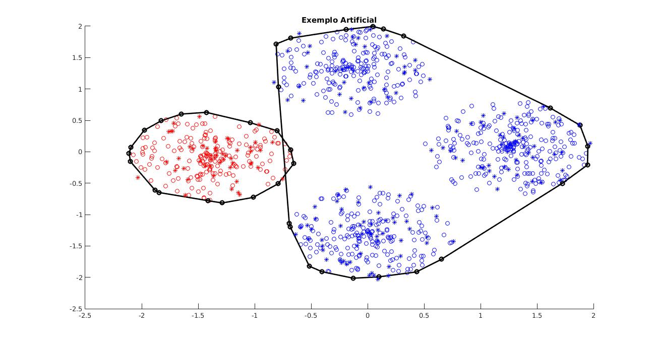

Como podemos ver, a técnica parece funcionar bem, pelo menos para essas amostras mais simples. Porém, vemos que o fecho pode ter uma intersecção significativa como no caso do dataset glass. Algumas técnicas podem ser aplicadas para minimizar isso, como trabalhar com dados em dimensões maiores ou aplicar a opção de rejeição e não classificar as amostras da intersecção, removendo-as do conjunto de dados e recalculando o fecho.

Alguns trabalhos semelhantes podem servir de referência, como One-class classification algorithm based on convex hull e Nearest Convex Hull Classification.

